关于调整开放教育 “网考”报名、缴费办法的通知

各教学学院：
自2004年国家教育部开始实施“试点高校网络教育部分公共基础课统一考试”，简称“网考”。考试对象为试点普通高校的本科层次网络学历教育的学生和中央广播电视大学“人才培养模式改革和开放教育试点”项目的本科层次学历教育的学生，考试科目为《计算机应用基础》、《大学英语B》、《大学英语A》（英语专业），考试费为35元/门次。目前“网考”分别在每年4月、9月、12月举办三次，我校现为泰州地区唯一考点。
该项考试实施初期，我校充分考虑本地区学员实际困难，兼顾招生、报考工作需要，参考电大系统多数学校的做法，实行学校统一报名、集中缴费，报名费由学校统一支付。随着“网考”工作的逐年推进，配套的报名、缴费系统也已成熟稳定，各项工作已经常态化。2007年开始，全省各市电大陆续开始实施学员自行网上报名与缴费。
目前，我校院系调整以及成人教育运行管理工作已经整合到位，依据相关文件精神并参照全省各市电大现行实施办法，现对我校开放教育今后的“网考”报名、缴费工作针对不同年级学员做如下安排，请遵照执行。
1．2011秋之前的学员
学员所属原财经系的由开放教育学院负责报考、缴费；学员所属原其他教学系部的由现对应的教学学院负责报考、缴费。
2．2011秋、2012春学员
报名、缴费仍然由各教学学院统一报名与缴费，首次报考的报名费由各教学学院垫付，当年12月由开放教育学院统一核算后划拨各教学学院。
3．以上1、2所包含学员，如果是首次报考的，各教学学院不得向学员另行收取报名费。
4．2012秋之后（包括2012秋）学员的“网考”报名、缴费均由学员自行在网上完成，报名费由学员本人承担。相应的报名、缴费方法见附件一，各教学学院有责任做好相关学员报名、缴费的业务咨询、指导工作。
5．符合“网考”免考条件的需在每学期开始一个月内随开放教育课程免考同期办理“网考”免考手续，此项手续不收取费用。相关免考条件见附件3。

开放教育学院
继续教育学院
2012年3月1日
附件一、
“网考”——个人网上报考和缴费操作说明
（一）打开浏览器地址栏输入：http://www.cdce.cn
（二）点击左下角“电大考生入口”
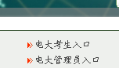
（三）首次报名需注册，点击注册
（四）按要求填写注册信息

建议用户名采用 “TZ”+学号
(五)点击同意、注册

（六）按要求填写后点击确定
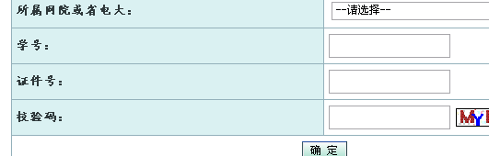
这里选择“江苏电大”，并填写自己的13位学号，证件号一般为身份证号码。如果学号与证件号不清楚的请向班主任咨询。
（七）登录
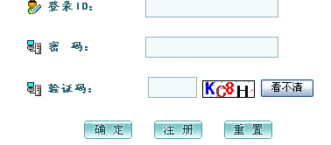
（八）点击考生个人报考
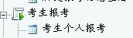

（九）点击信息添加
（十）选择江苏省

（十一）点击“报考”
找到泰州市广播电视大学后点击右侧的“报考”按钮
（十二）选择科目、时间后点击确认报考
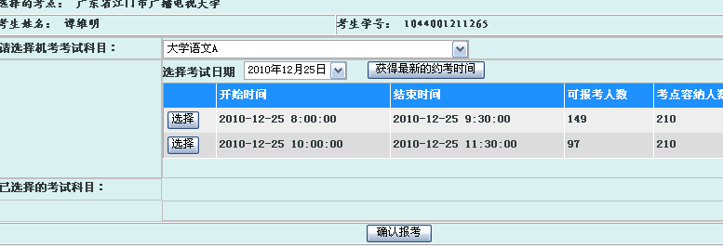
当考生查看到可报考人数为“0”时，表示此时间段内报考人数已满，考生可选择其它时间进行报考。
注意：
1）为避免网上约考占位时间过长而影响他人约考，每人约考占位时间限定在30分钟内，即从考生个人选择报考轮次开始到报考缴费成功必须在30分钟内完成。超过30分钟后，系统将自动清除考生选择的考试时间。
2）计算机应用基础和大学英语（A、B、C）科目不能在同一时间进行报考。
3）同一科目不同级别在同次考试中只能报一门。例如：大学英语A、B、C，只能报其中一科。
4）英语专业报考科目为《大学英语A》和《计算机应用基础》，其他专业报考科目为《大学英语B》和《计算机应用基础》；考生不可报考没有参加过该课程学习的科目，只有参加过课程学习的科目才可以报考。如：没有学过《计算机应用基础》这门课，那么就不可以报考《计算机应用基础》这个科目。
5）已合格科目或免考科目不能再次报考。
（十三）点击确认、网上缴费
点击科目确认
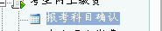
确认此次报考科目
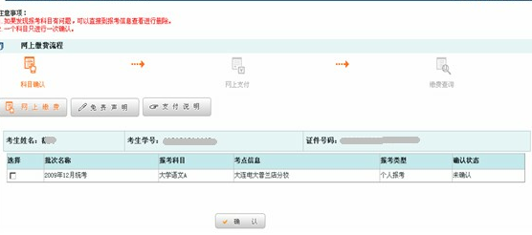
考生完成个人报考、确认工作后，通过网上缴费菜单下的“个人网上缴费”进入缴费页面，登录网上缴费系统通过银行卡直接进行网上缴费。学生提前办理相关银行卡，并开通网上支付功能。各银行相关支付信息和支付帮助请查看报考首页银行介绍或咨询开户银行。
考生缴费完成后，可通过个人查询系统中 “考生网上缴费”菜单下的“缴费信息查看”进入查看页面。对各科目缴费情况进行查看，确保缴费成功。
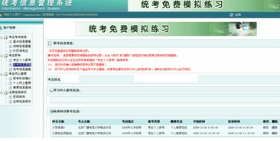
如果学员在报考、缴费等过程中遇到问题请查看网站帮助或者向考务学籍科咨询。

附件二
教育部网络教育部分公共基础课程全国统一考试（简称网考）
免考课程的条件
1、已具有国民教育系列本科以上学历（含本科），可免考全国网考计算机应用基础和大学英语（A）或大学英语（B）或大学英语（C）。学生需提交毕业证书原件及复印件。其中计算机应用基础对应计算机应用基础（本）、大学英语（A）对应英语综合实践，大学英语（B）对应英语Ⅱ（2）课程。
2、除计算机类专业外，获得全国计算机等级考试一级B及以上级别证书者可免考全国网考计算机应用基础课程。学生需提交等级证书原件及复印件。
3、除英语专业外，获得大学英语等级考试（CET）4级及以上级别证书者、全国公共英语等级考试（PETS）三级及以上级别证书者、省级教育行政部门组织的成人教育学位英语考试合格证书者，可免考全国网考大学英语（B）或大学英语（C）。学生需提交等级证书原件及复印件。
4、入学注册时年龄满40周岁的非英语专业学生可免考全国网考大学英语（B）或大学英语（C）。学生需提交身份证原件及复印件。

